云化OA六期
39-信息技术中心(公司)
【公单流程改造需求说明书】

文件状态：  【】草稿  【】修改稿  【√】正式发布 | 文档密级： | 中密
文件状态：  【】草稿  【】修改稿  【√】正式发布 | 当前版本： | 1.1
文件状态：  【】草稿  【】修改稿  【√】正式发布 | 作者： | 冯安然
文件状态：  【】草稿  【】修改稿  【√】正式发布 | 完成日期： | 2023/06/16

版本历史
日期 | 版本号 | 作者 | 备注
2023/06/09 | 1.0 | 冯安然
修改内容
删除内容
日期 | 版本号 | 作者 | 备注
2023/06/16 | 1.1 | 冯安然 | 删除1.1.1.1.5.3注意事项中内容
修改内容
删除内容 | 删除1.1.1.1.5.3注意事项中原来的3、4 条，对流程跟踪，常用意见的描述

信息技术公司

综合管理

办公用品领用

审批流程

导航权限
起草权限：信息技术公司所有员工。
门户导航路径：通用办公->起草->IT综合办公->办公用品领用

流程图
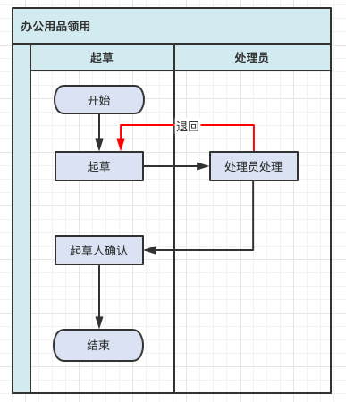

环节说明
环节名称 | 候选人员范围 | 提交意见类型 | 意见是否必填 | 意见落入标签 | 路径名称 | 下一环节 | 路径条件
起草 | 信息技术公司所有员工 | / | / | / | 送处理员处理 | 处理员处理 | /
处理员处理 | “管理员设置”中的区域管理员（领用地址影响管理员选择） | 决策意见 | 是 | 处理员意见 | 送起草人确认 | 起草人确认 | 同意/其他
 |  |  |  |  | 退回至起草 | 起草 | 不同意/其他
起草人确认 | 起草人 | / | / | / | 送结束 | / | /

岗位说明
无

操作说明

待办处理
环节名称 | 编辑申请单 | 操作
起草 | √ | 关闭、保存、注销文档、提交、常用意见、流程跟踪
处理员处理 | √（仅可编辑：实际发放数量） | 关闭、保存、提交、一键下载、添加关注（取消关注）、常用意见、流程跟踪
起草人确认 | × | 关闭、提交、一键下载、添加关注（取消关注）、常用意见、流程跟踪
注：
红色为保存后展示的按钮

已办处理
环节名称 | 编辑申请单 | 操作
所有环节 | × | 关闭、一键下载、添加关注（取消关注）、常用意见、流程跟踪、催办

注意事项
- 注销——‘起草’环节在【保存】操作后显现。
- 提交——所有环节，必须存在正文才可以提交。
- 意见区域示例：多人审批时按时间顺序正序排列。
- 在“处理员处理”环节提交时需要增加校验,对已提交的单据领用数量与库存数量校验大于库存数量时，提示: 库存不足。
- 起草——申请数量只能为正整数，提示语：申领数量不能为空或为0 。
- 处理员处理——实际发放数量只能为正整数，提示语：实际发放数量不能为空。
- 起草——至少选择1条办公用品领用明细。
- 催办——非流程结束才有此按钮，催办不能催自己。
- 处理员处理——送起草人确认时候更新库存。
- 退回后重新起草、打开已保存的草稿，领用地址处都需重新选择地址。

页面说明

页面样式
起草默认样式如下：
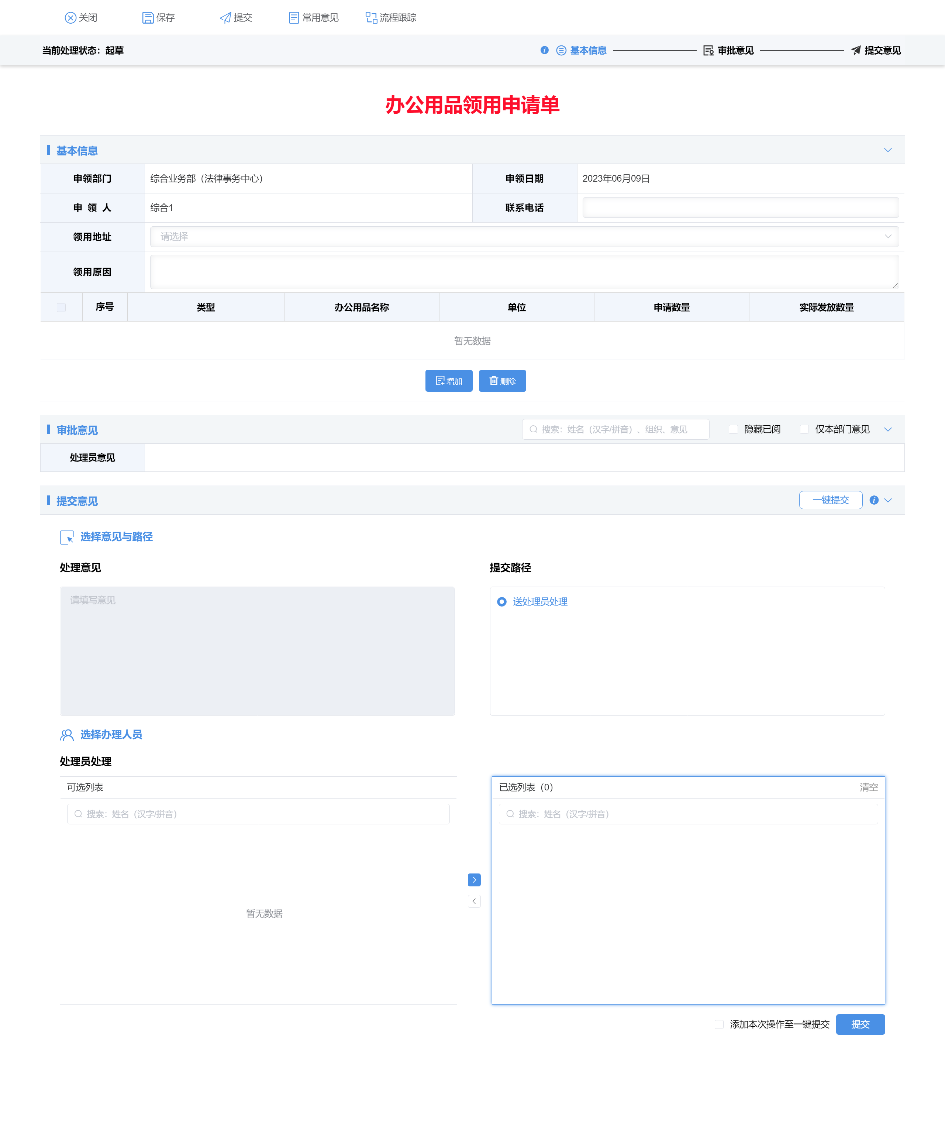

数据字典

表单部分
序号 | 字段名称 | 是否必填 | 字段类型 | 填写方式 | 是否可编辑 | 可选值 | 默认值 | 校验方式 | 备注
1 | 申领部门 | 是 | 文本 | 自动生成 | 否 |  | 当前日期时间
2 | 申领日期 | 是 | 文本 | 自动生成 | 否 |  | 当前账号的姓名 |  | 样例：2023-02-09
3 | 审领人 | 是 | 文本 | 自动生成 | 否 |  | 起草人
4 | 联系电话 | 是 | 文本 | 手动填写 | 是 |  | 自动带出起草人电话，可编辑修改 |  | 字符限制13字符(可汉字+字母+数字混合)
5 | 领用地址 | 是 | 文本 | 下拉框 | 是 | 取设置管理员中的地址列表 |  |  | 详细描述见：1.1.1.1.5.3注意事项低12条
6 | 领用原因 | 是 | 文本 | 手动填写 | 是 |  |  |  | 多行文本域；  字符限制1000字符
7 | 序号 | 是 | 文本 | 选择后自动填充 | 否
8 | 类型 | 是 | 文本 | 选择后自动填充 | 否
9 | 办公用品名称 | 是 | 文本 | 选择后自动填充 | 否
10 | 单位 | 是 | 文本 | 选择后自动填充 | 否
11 | 申领数量 | 是 | 数字 | 手动填写 | 是 |  |  |  | 仅正整数
12 | 实际发放数量 | 是 | 数字 | 手动填写 | 是 | 处理员处理环节必填，且数值不大于库存；正整数，不可为0，不可为空

意见部分
意见标签 | 显示样式 | 排序规则
处理员意见 | 1）标签字号：正常  2）意见字号：正常  3）内容显示：带签名带部门信息：意见 +签名 + 时间 | 正序，追加到底部

待办标题显示规则
待办：
[部门名称] 办公用品申请单
退回处理后，待办标题格式为：
请重新处理文件：[部门名称] 办公用品申请单

其他说明

催办
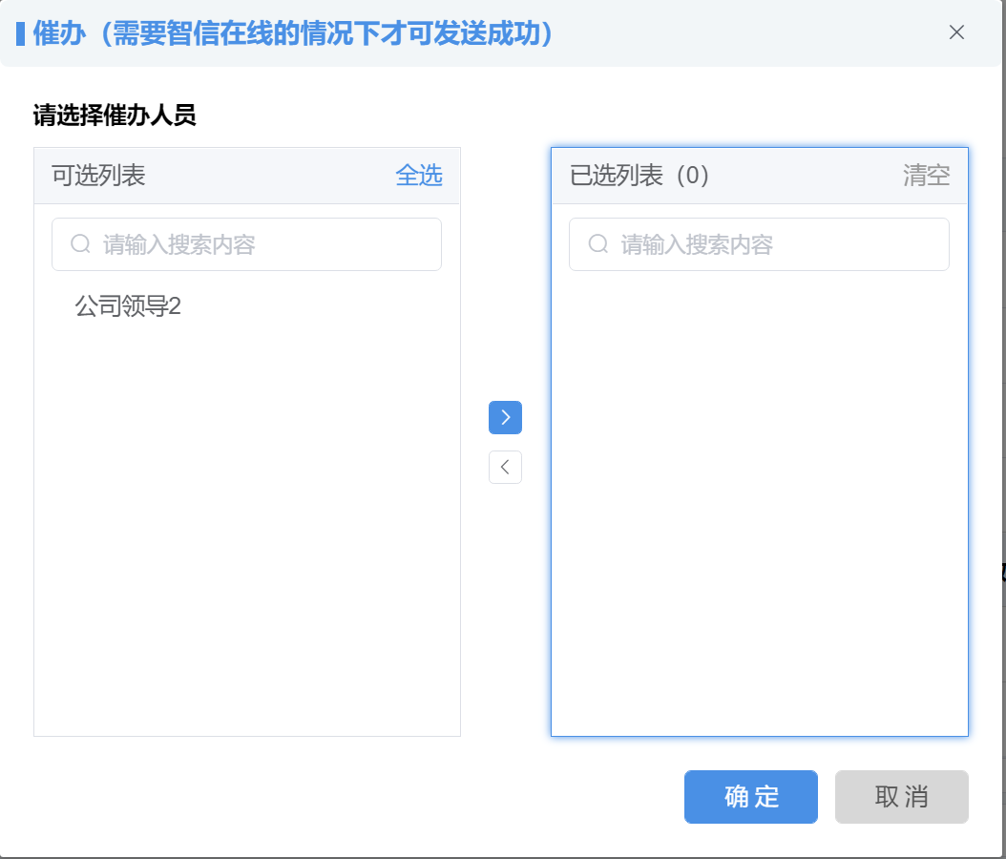

设置管理员

导航权限
权限：页面中设置的办公用品管理员，当前人为：信息技术中心-综合业务部-黄凯敏
门户导航路径：通用办公->管理->IT综合办公->设置管理员

页面说明

页面样式
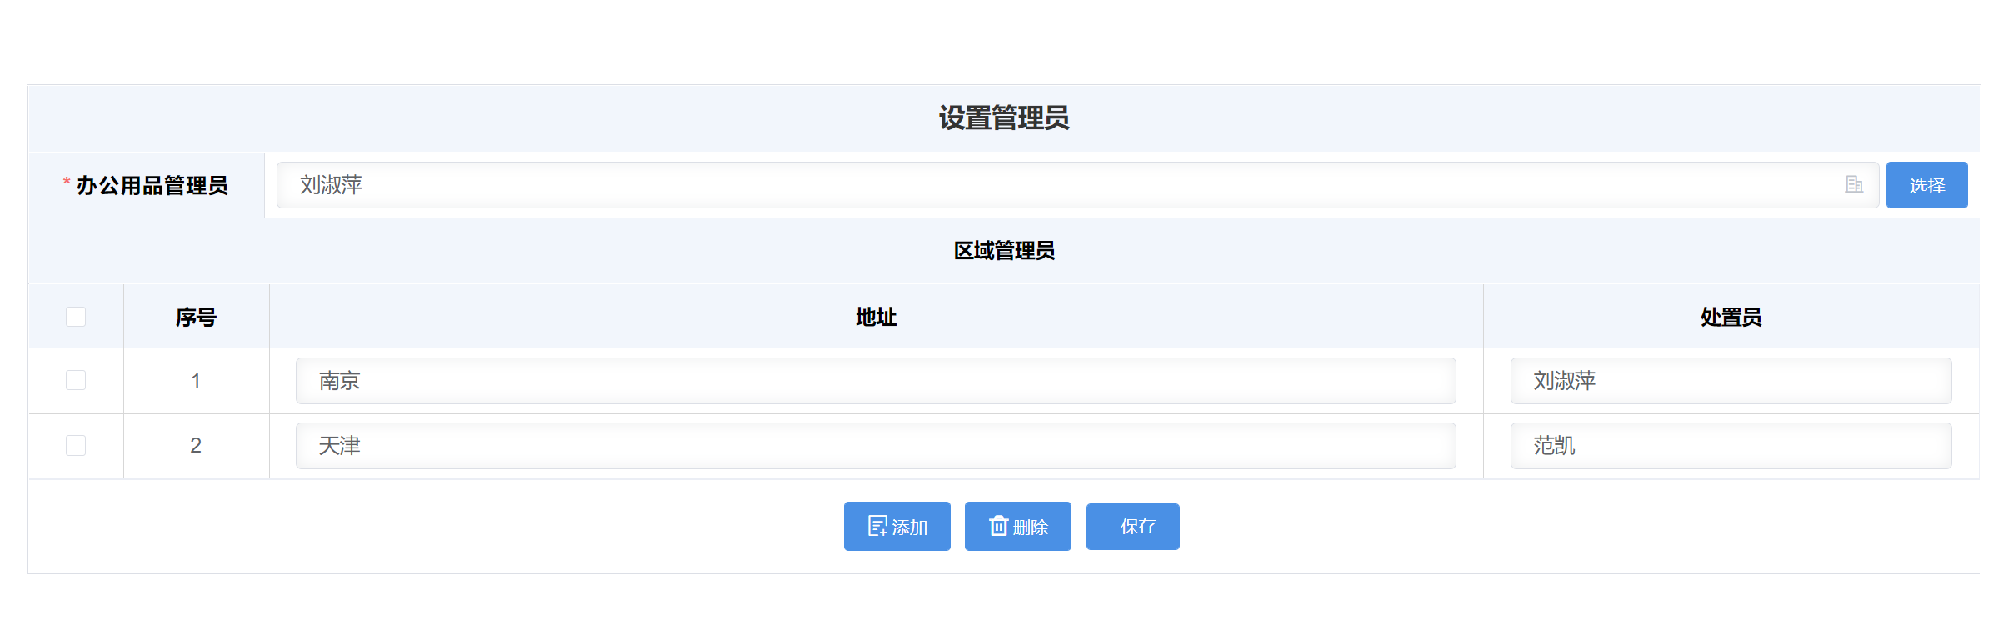
- 主页面展示：办公用品管理员、序号、地址（字符限制50字符）、处置员
- 点击“添加”“删除”可以实现在页面上对管理员名单进行修改，增减后点击“保存”保存数据
- “办公用品管理员”点击“选择”可以在“信息技术中心”组织中选择相应人员设置为管理员
- 点击“添加”手动输入“地址”（管理区域），并在“处置员”里点击输入框选择相应处置员（人员来自于：信息技术中心）

注意事项
- 管理员设置页面中的区域管理员可以设置多个，且同步于“办公用品领用单”中！
- 管理员页面的维护不影响在途数据！但如果在途单据，区域管理员设置有了变更（区域名称或管理员），退回拟稿后，需要重新选择区域或管理员。

办公用品维护

导航权限
权限：办公用品管理员+区域管理员
导航路径：通用办公->管理->IT综合办公->办公用品->维护

页面说明

页面样式
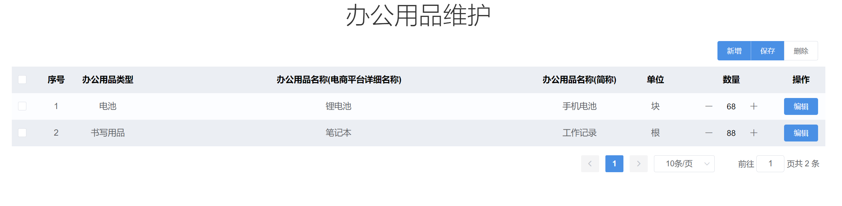
- 在页面底部展示页面数量，每页展示十条数据，并添加分页按钮、翻页、跳转至首尾页，也可以根据需要跳转相应页面
- 主页面展示，序号、办公用品类型、办公用品名称（电商平台详细名称）、办公用品名称（简称）、单位、数量、操作
- 点击“+”“-”号可以实现在页面上直接增减，增减后点击“保存”保存数据

“新增”功能
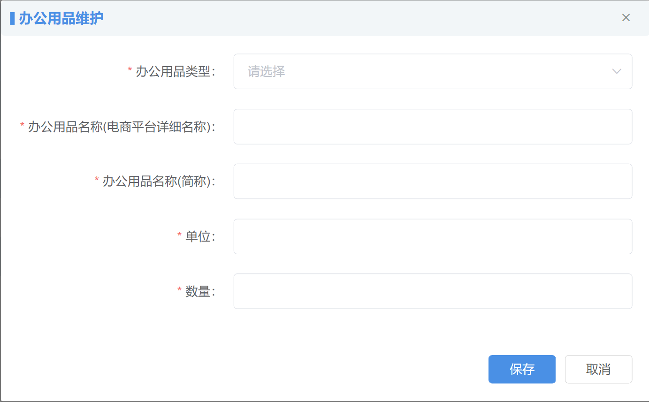

数据字典
信息项 | 字段类型 | 字段说明 | 数据来源 | 是否必填 | 备注
办公用品类型 | 文本框/下拉选择 | 下拉选择用品类型 | 手动选择 | 是 | 下拉内容包含：电池，书写用品，文件存储，一般办公用品，装订用品
办公用品名称（电商平台详细名称） | 文本框 | 手动输入办公用品详细名称 | 手动输入 | 是 | 字符限制200字符
办公用品名称（简称） | 文本框 | 手动输入办公用品简称 | 手动输入 | 是 | 字符限制200字符
单位 | 文本框 | 手动输入计量单位 | 手动输入 | 是 | 字符限制200字符
数量 | 文本框 | 手动输入用品数量 | 手动输入 | 是 | 正整数
新增完成后点击“确定”回到展示页，展示最新数据，点击“保存”对已有数据保存。

“保存”功能
对现有展示数据进行保存

“删除”功能
勾选所要删除的行数据，点击删除，跳出提示
点击“确定”，删除该行数据，跳出提示“删除成功”，点击“保存”对更新后数据进行保存。

注意事项
办公用品的维护不影响在途的单据

办公用品领用记录

导航权限
权限：信息技术公司所有员工、信息技术公司所有普通员工
导航路径：通用办公->管理->IT综合办公->办公用品->领用记录

页面说明

页面样式
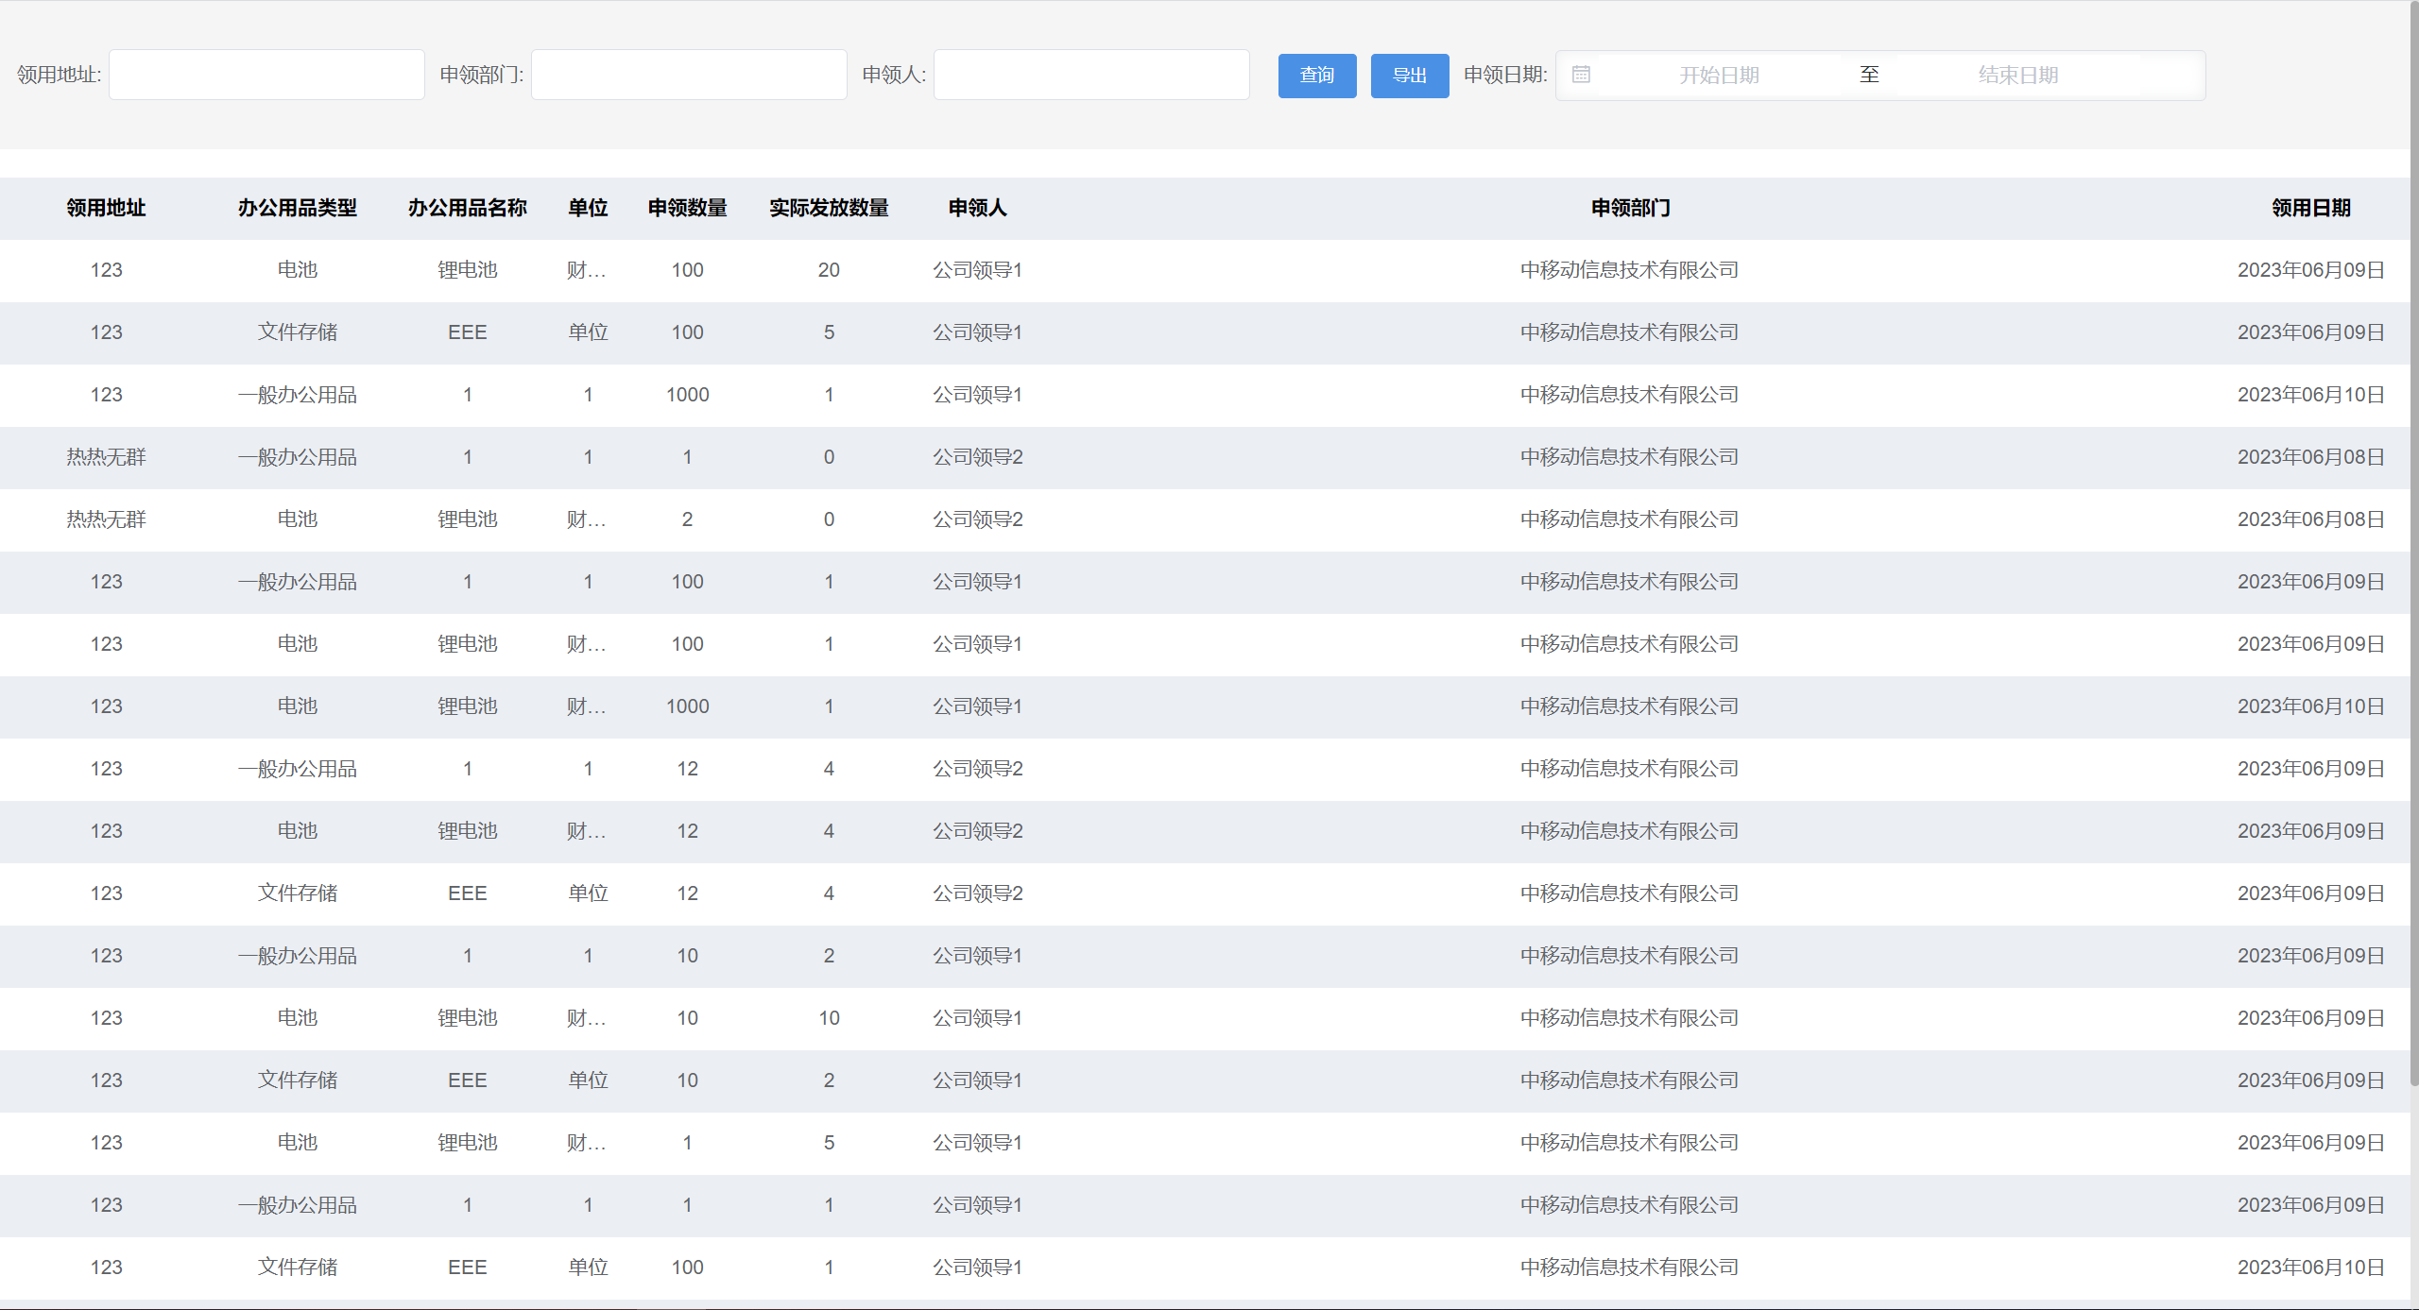
- 主页面展示，领用单的详细数据，其中包含“领用地址”、“办公用品类型”、“办公用品名称”、“单位”、“申领数量”、“实际发放数量”、“申领人”、“申领部门”、“领用日期”数据来源于办公用品申领单。
- 可以根据，“领用地址”“申领部门”“申领人”“申领日期”进行单条件或多条件模糊搜索
- 展示页面没有分页，展示全量数据，按领用日期倒序展示
- 可以根据要求导出相应数据，导出模板如下：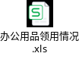

查询条件
信息项 | 字段类型 | 字段说明 | 数据来源 | 是否必填 | 备注
领用地址 | 文本框 | 申领单所属申领地址 | 手动输入 | 否
申领部门 | 文本框 | 申领单所属申领部门 | 手动输入 | 否
申领人 | 文本框 | 申领单所属申领人 | 手动输入 | 否
申领日期 | 日期/下拉选择 | 申领单所属申领日期 | 下拉选择 | 否 | 双日期框

办公用品在办视图

导航权限
权限：信息技术公司所有员工、信息技术公司所有普通员工
导航路径：通用办公->管理->IT综合办公->办公用品->在办

页面说明

业务说明
- 查询条件的字段为：标题（模糊查询）、起草部门（模糊查询）、起草人（模糊查询）、文种名称（模糊查询），创建日期（精确到日）。
- 展示登录人相关【办公用品申领单】流程的所有正在办理中的文档。
- 默认展示查询框：标题、起草部门，点击“展开”按钮，展开所有查询条件。
- 点击主页面展示中的任意标题，跳转相应单据。
- 主页面展示可以分页，每页展示十条数据，并添加分页按钮/翻页/跳转至首尾页，也可以根据需要跳转相应页面。
- 数据展示规则权限为向下展示：普通员工展示自己办理过的流程，部长展示本部门和自己办理过的流程（不包含员工草稿），公司领导展示本公司所有流程（不包含员工草稿）。
- 查询结果展示字段为：序号、标题、文种、办理环节、起草人、创建日期；查询结果按创建日期倒叙排列。

办公用品已办视图

导航权限
权限：信息技术公司所有员工、信息技术公司所有普通员工
导航路径：通用办公->管理->IT综合办公->办公用品->已办

页面说明

业务说明
- 查询条件的字段为：标题（模糊查询）、起草部门（模糊查询）、起草人（模糊查询）、文种名称（模糊查询），创建日期（精确到日）。
- 展示登录人相关【办公用品申领单】所有结束流程的文档。
- 默认展示查询框：标题、起草部门，点击“展开”按钮，展开所有查询条件。
- 点击主页面展示中的任意标题，跳转相应单据。
- 主页面展示可以分页，每页展示十条数据，并添加分页按钮/翻页/跳转至首尾页，也可以根据需要跳转相应页面。
- 数据展示规则权限为向下展示：普通员工展示自己办理过的流程，部长展示本部门和自己办理过的流程（不包含员工草稿），公司领导展示本公司所有流程（不包含员工草稿）。
- 查询结果展示字段为：序号、标题、处理日期、文种、办理环节、起草人、创建日期；查询结果创建日期倒叙排列。

移动端需求

通用功能
- 移动端填写意见，编号规则，发送范围，提交路径和处理人、待办标题、已办标题，与PC端保持一致。
- 移动端环节待办都是非编辑环节，可以查看和审批文件
- 处理功能：当前处理人打开待办文件详情页，通过底部“处理”按钮将文件提交至下一环节处理人。
- 填写意见：由决策性意见、常用意见、手工填写意见三个功能组成。如果环节设置没有决策性意见，则不显示。
- 常用分组：用户可根据不同的业务场景灵活配置人员并保存为常用分组，方便用户处理提交时快速选定候选人，该功能称为常用分组功能
- 关注：点击页面底部[加关注]，提示关注成功，我的关注增加一条数据。底部[加关注]变成[取消关注]
- 流程跟踪：用于记录显示文件在流转过程中的流程相关信息。用户可在“流程跟踪”中查看文件处理环节、处理人、到达时间、发出时间、提交路径、意见、后续处理环节、后续处理人。未处理的环节所有元素以红色显示，已处理的环节名称以绿色展示。
- 分享：是指正文和附件分享至智信功能。如果没有无正文、附件时，点击分享按钮，暂无可分享的文件。
- 附件：移动端支持查看附件，用户点击附件页签切换至附件列表，点击附件名称或者查看操作，查看相应的附件详情。
点击分享，把选中的附件分享至智信。
- 阅知：用户可通过点击“阅知”按钮、左上角“<”按钮将待阅文件变为已阅文件。

办公用品领用

业务说明
- 表单展示字段：
移动端处理单上部分展示字段：申领部门、申领日期、申领人、联系电话、领用地址、领用原因。
办公用品领用明细字段为：办公用品类型、办公用品名称、单位、申领数量、实际发放数量。
- 处理员处理环节：
填写意见提交处理时，判断实际发放数量字段是否为空时，字段为空时提示“请到PC端填写实际数量”

接口需求
1、 统一门户
- 在办，已办链接
2、 统一待办
- 在统一待办“其他待办”页签展示待办；
- 已办，待阅，已阅，关注，常用意见在统一待办展示；
- 待办提醒配置
3、 统一通知
- 短信接口
4、 统一日志
- 统一日志接口
5、 慧点
- 常用分组同步

需求确认
需求确认意见
业务用户意见：
业务用户签字： |  | 签字日期：

